СЛОВАРИК

ОБЩЕНИЕ – взаимодействие двух или более людей, состоящее в обмене между ними информацией познавательного или аффективно-оценочного характера.

(Психологический словарь, 1997).

СРЕДСТВА ОБЩЕНИЯ:

- вербальные (слова);
- невербальные (жесты, мимика, дистанция, позиция общения, позы и пр.);
- паралингвистические (тембр, темп голоса, интонация, пауза).

СТРУКТУРА ОБЩЕНИЯ:

- перцептивная (восприятие человека человеком);
- коммуникативная (процесс передачи информации в процессе общения);
- интерактивная (организация совместной деятельности, взаимодействие в разговоре).

КОММУНИКАТИВНЫЕ ТЕХНИКИ:

Активное слушание
- Использование «Я-сообщений»
- Разрешение конфликтных ситуаций

ПРАВИЛА АКТИВНОГО СЛУШАНИЯ:

- Если вы хотите послушать ребенка, обязательно повернитесь к ребенку лицом.
- Если вы беседуете с расстроенным или огорченным ребенком, не следует задавать ему вопросы. Желательно, чтобы ваши ответы звучали в утвердительной форме.
- Очень важно в беседе «держать паузу».
- В вашем ответе так же иногда полезно повторить, что, как вы поняли, случилось с ребенком, а потом обозначить его чувство.

РЕЗУЛЬТАТ АКТИВНОГО СЛУШАНИЯ:
  - Исчезает или сильно ослабевает отрицательное переживание ребенка.
  - Ребенок, убедившись, что взрослый готов его слушать, начинает рассказывать о себе все больше.
  - Ребенок сам продвигается в решении своей проблемы.

РОЛЬ «Я-СООБЩЕНИЙ»:

- Оно позволяет нам выразить свои негативные чувства в необидной для ребенка форме.
- «Я-сообщение» дает возможность детям ближе узнать нас, родителей.
- Когда мы открыты и искренне в выражении своих чувств, дети ставятся искреннее в выражении своих.
- Высказывая свое чувство без приказа или выговора, мы оставляем за детьми возможность самим принять решение.

ПРЕДУПРЕЖДЕНИЕ КОНФЛИКТНЫХ СИТУАЦИЙ:

- Не требуйте от ребенка невозможного или трудно выполнимого. Вместо этого посмотрите, что вы можете изменить в окружающей обстановке.
- Чтобы избегать лишних проблем и конфликтов, соразмеряйте собственные ожидания с возможностями ребенка.
- Старайтесь не присваивать себе эмоциональные проблемы ребенка.

Литература:
1. Ю.Б. Гиппенрейтер «Общаться с ребенком. Как?» – М.: АСТ: Астрель, 2009. – 238, [2] с.: ил.
2. Ю.Б. Гиппенрейтер «Продолжаем общаться с ребенком. Так?» – М.: АСТ: Астрель, 2008. – 256 с.: ил.

Подготовила:
педагог-психолог Гавзова М.А.

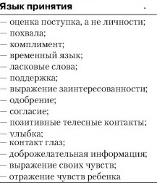

«От того, как прошло детство, кто вёл ребенка за руку в детские годы, что вошло в его разум и сердце из окружающего мира - от этого в решающей степени зависит, каким
человеком станет сегодняшний малыш».
В.А.Сухомлинский

«Способы эффективного взаимодействия с детьми»

ОБЩЕНИЕ С РЕБЕНКОМ
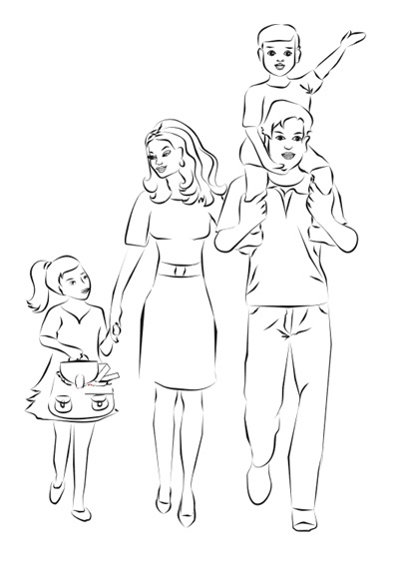

МБДОУ № 85 «Малиновка»
г. Северодвинск

2023 год

